**BÁO CÁO BÀI TẬP LỚN**

**Học phần**: Công nghệ Web (CSE485)

**Mã nhóm**: 1851171475_1851171619

**1. Tổng quan về Project**

***1.1 - Giới thiệu chung về Website***

Website Khoa Công nghệ thông tin trường Đại Học Thủy Lợi được xây dựng với chức năng : cập nhật tin tức , theo dõi hoạt động của khoa, đăng bài viết trao đổi trên diễn đàn , tìm hiểu về khoa công nghệ thông tin ... Hệ thống được xây dựng dưới dạng website ứng dụng nên người dùng có thể sử dụng hệ thống rất thuận tiện ở mọi nơi với nhiều loại thiết bị khác nhau như máy tính, máy tính bảng, điện thoại có kết nối internet đều có thể sự dụng được, đảm bảo cho việc tiếp nhận và xử lý thông báo, tin tức của khoa một cách nhanh chóng thuận lợi.

***1.2 - Danh sách các chức năng đã thực hiện hoàn thiện***

a. Phần Guest

- Đăng nhập/Đăng kí hệ thống

- Phân trang ...

b. Phần Quản trị

- ...

**2. Phân công công việc và thông tin Project**

|  |  |
| --- | --- |
| **Phân việc trong nhóm** | |
| 1851171475_Nguyễn Anh Dũng | 1851171619_Nguyễn Xuân Dương |
| * Thiết kế giao diện * Đăng kí/ Đăng nhập * Diễn đàn |  |
| Điểm tự đánh giá của cá nhân: 3.5 | Điểm tự đánh giá của cá nhân: |
| **Ghi chú**: Trưởng nhóm | Bỏ thi |
| Link Github tới thư mục BTL làm việc của nhóm:  https://github.com/nguyenanhdung52/CSE485_1851171475_NguyenAnhDung.git | |

**3. Lược đồ CSDL và chi tiết các bảng**

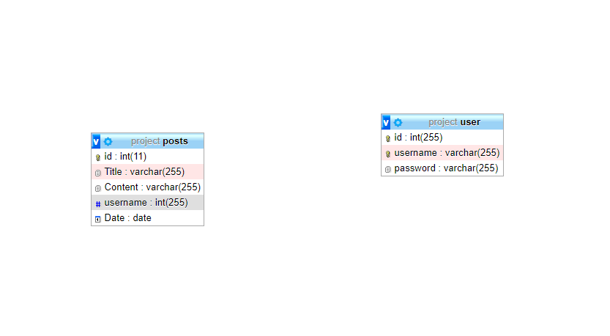

**4. Hình ảnh kết quả các chức năng đã thực hiện được.**

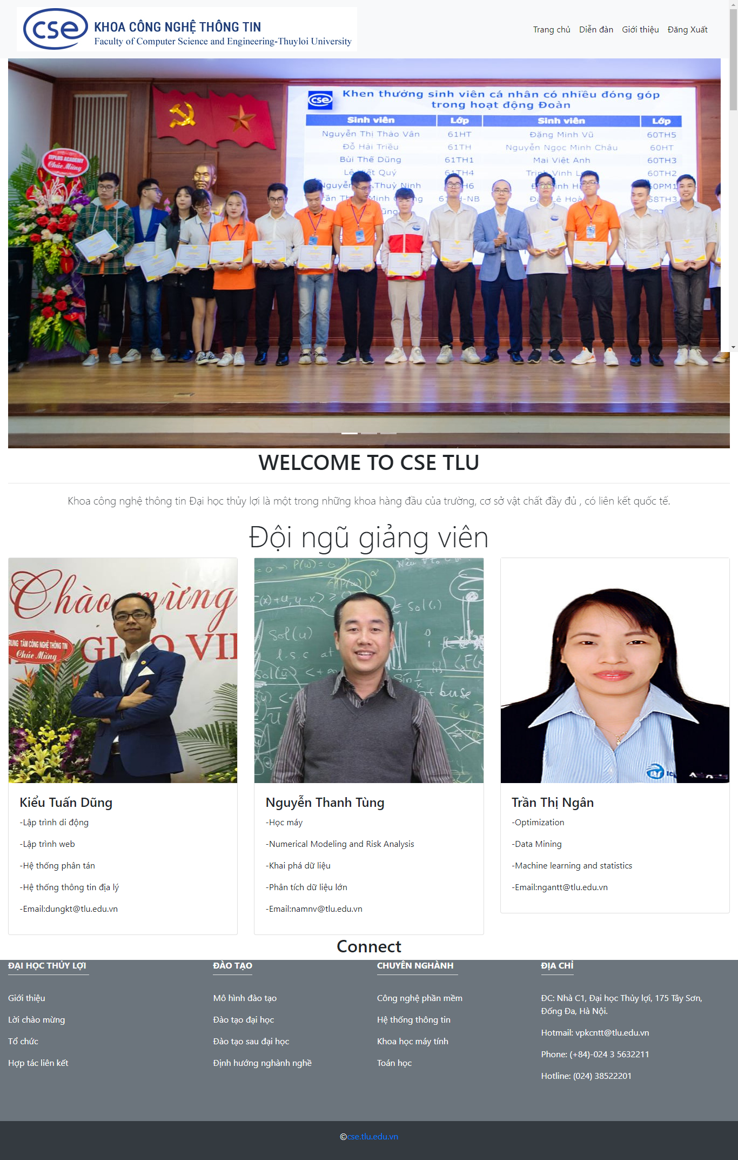

Giao diện Trang chủ

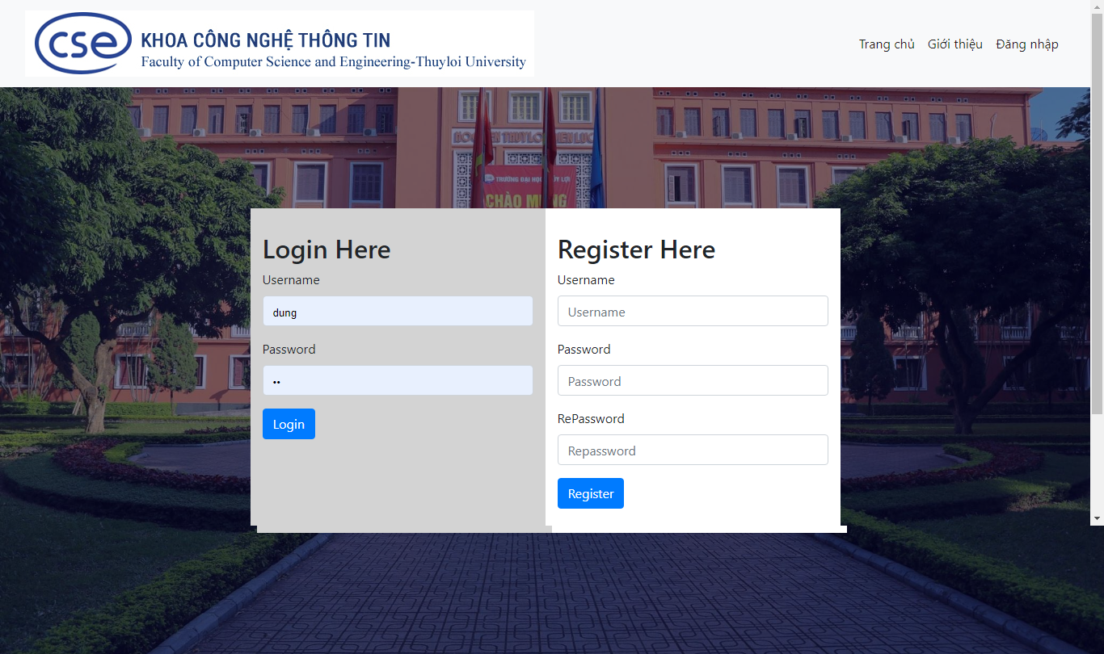

Giao diện trang đăng ký/đăng nhập

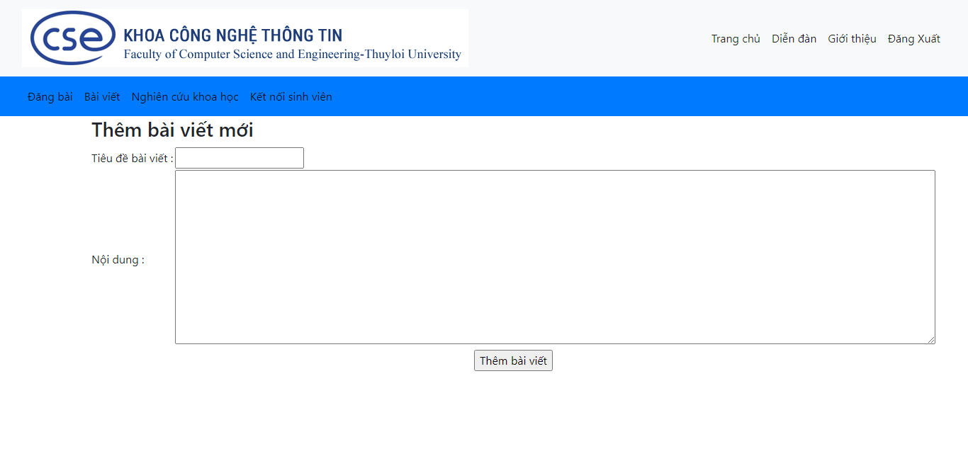

Giao diện trang đăng bài diễn đàn